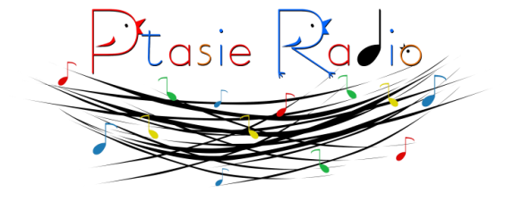

Kobyłka, …………………………………
/ data /

Zgoda na pomiar temperatury ciała dziecka

Niniejszym wyrażam zgodę na badania temperatury ciała mojego dziecka

…………………………………………………………………………………………………..
/ Imię i nazwisko /

przy użyciu termometru, każdego dnia przed przyjęciem dziecka do przedszkola oraz w trakcie jego pobytu w przedszkolu, przez czas trwania stanu epidemii lub stanu zagrożenia epidemicznego, spowodowanego chorobą COVID-19. Powyższa zgoda ma na celu realizację przez przedszkole działań prewencyjnych i zapobiegawczych, związanych z ogłoszonym stanem epidemii.

……………………………………………………
/ Podpis rodzica /

